Министерство образования Республики Беларусь

УО «Брестский государственный технический университет»

Кафедра ИИТ

**Лабораторная работа №8**

По дисциплине: “Языки программирования”

Тема: «Python. Основы Pandas»

**Выполнил**:

студент 2 курса

группы ПО-7

Курмыса Е.Е.

**Проверила:**

Дряпко А. В.

Брест 2021

**Цель работы:** ознакомиться с основами библиотеки pandas и научиться строить графики с использованием библиотек matplotlib.pyplot и seaborn.

**Ход работы**

Здесь и далее в качестве датасета будет пониматься файл marketing_campaign.csv, т.к. именно для него требуется выполнить все указанные ниже задания.

1. Загрузить датасет в pandas и проверить на доступность.

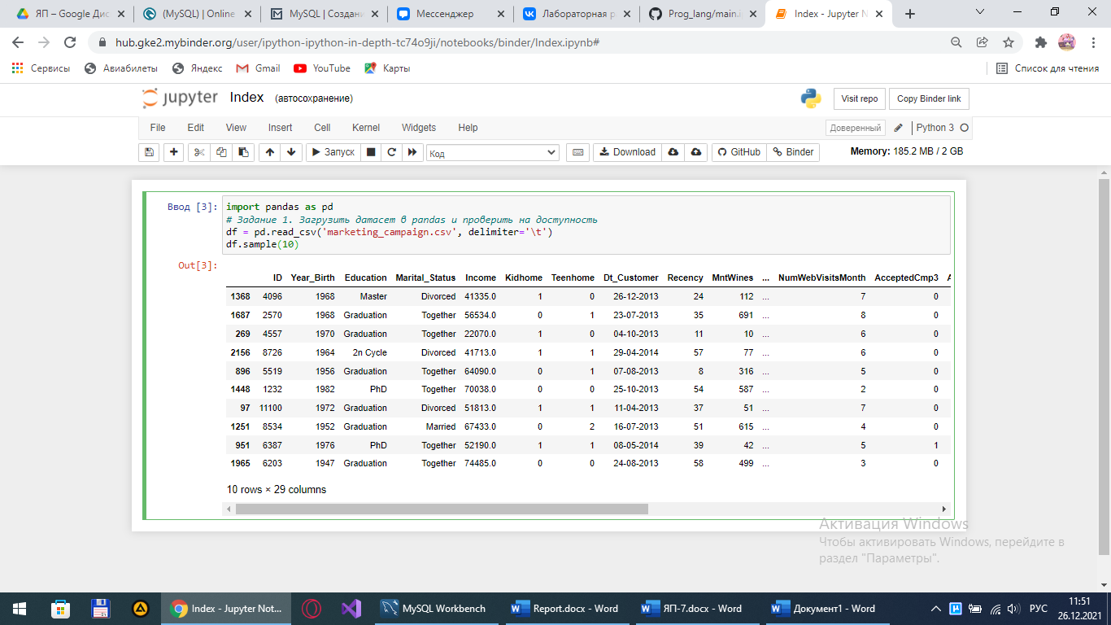

В общей сложности мы можем узнать, что таблица рабочая, состоит из 29 столбцов и содержит минимум 10 полей, в чём мы убедились при помощи sample, берущего первые 10 полей таблицы.

1. Вывести общую информацию о датасете. Делается это при помощи команды info():

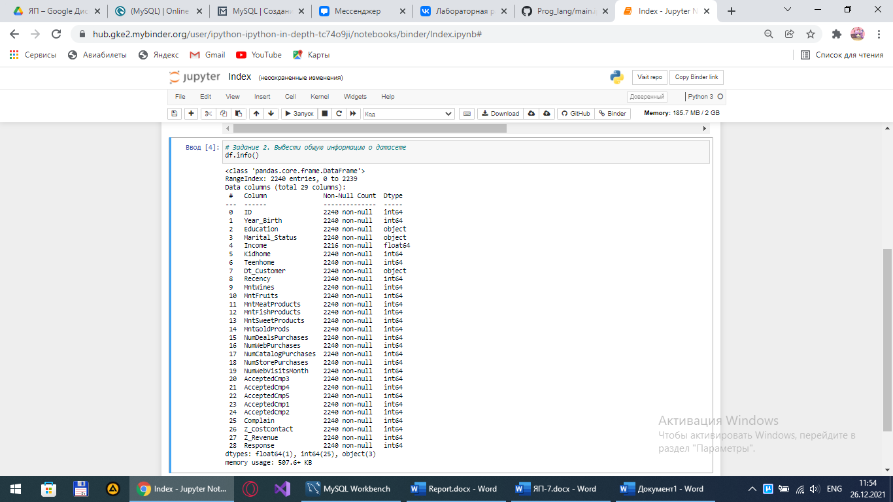

1. Проверка наличия NULL-данных. При их наличии вывести на экран.

Для вывода подобных элементов нужно выбрать только те элементы, хотя бы элемент которых есть NULL (или NaN). Делается это при помощи df.isnull().T.any():

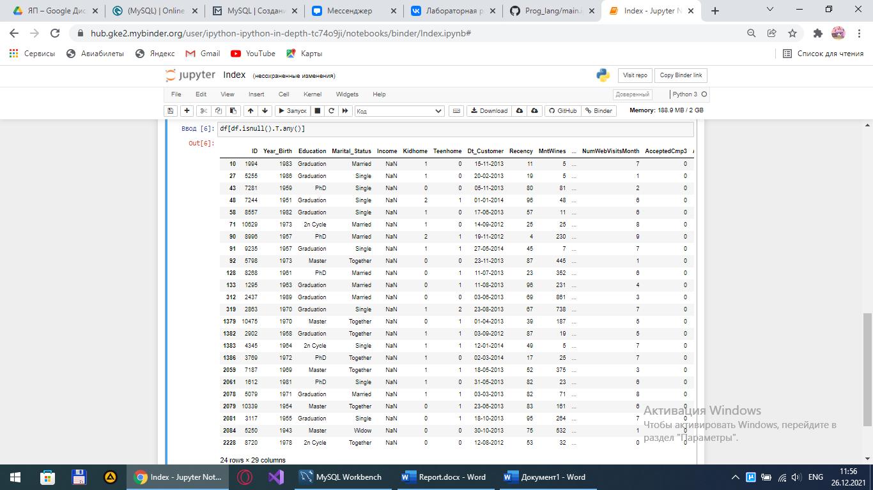

1. Удалить колонки "Z_CostContact", "Z_Revenue"

Процедура удаления колонок производится через drop()

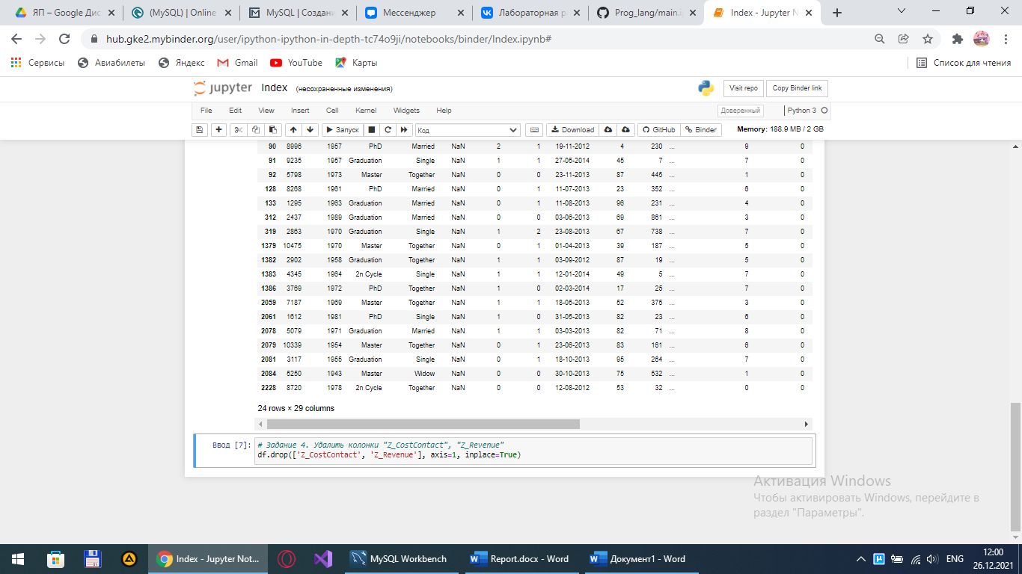

1. Переименовать колонку "Year_Birth" в "Age"

Процедура переименования колонок производится через rename(), содержащий словарь из ключей-сменяемых названий и значений-сменщиков.

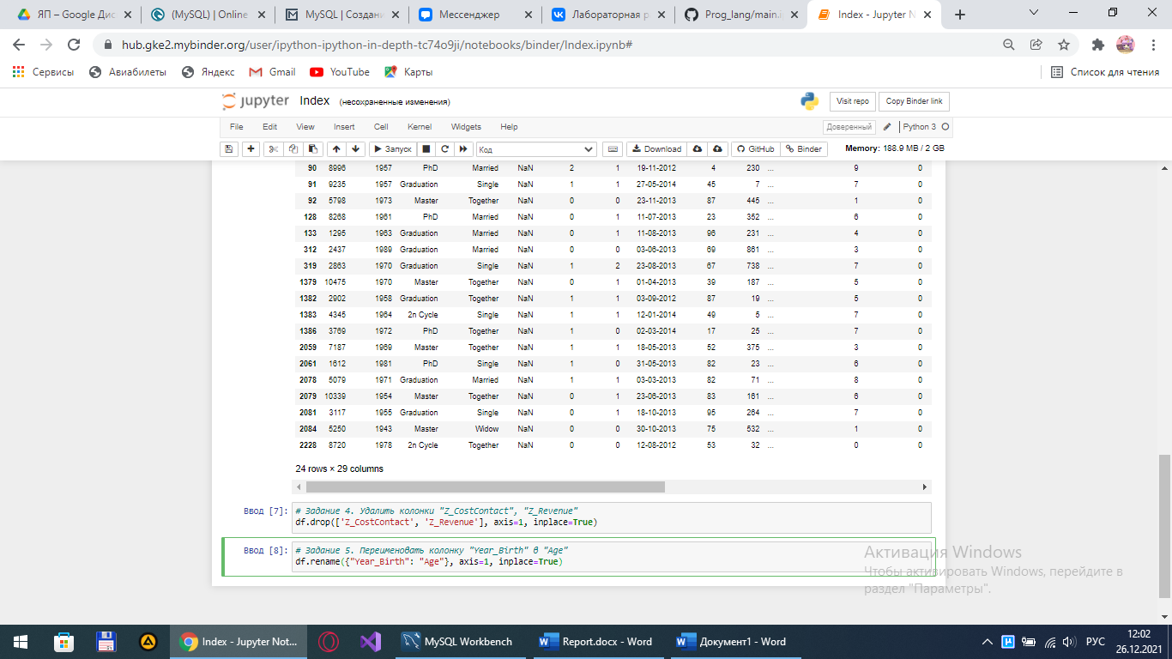

1. Оценить состояние колонок "Marital_Status", "Education". Построить информативные диаграммы и гистограммы для каждой.

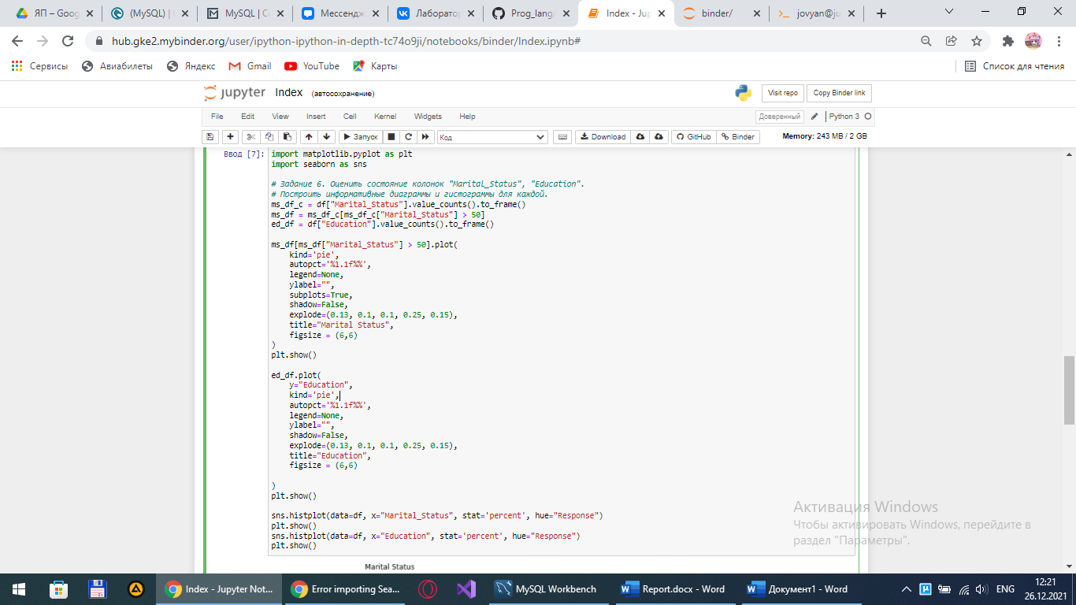

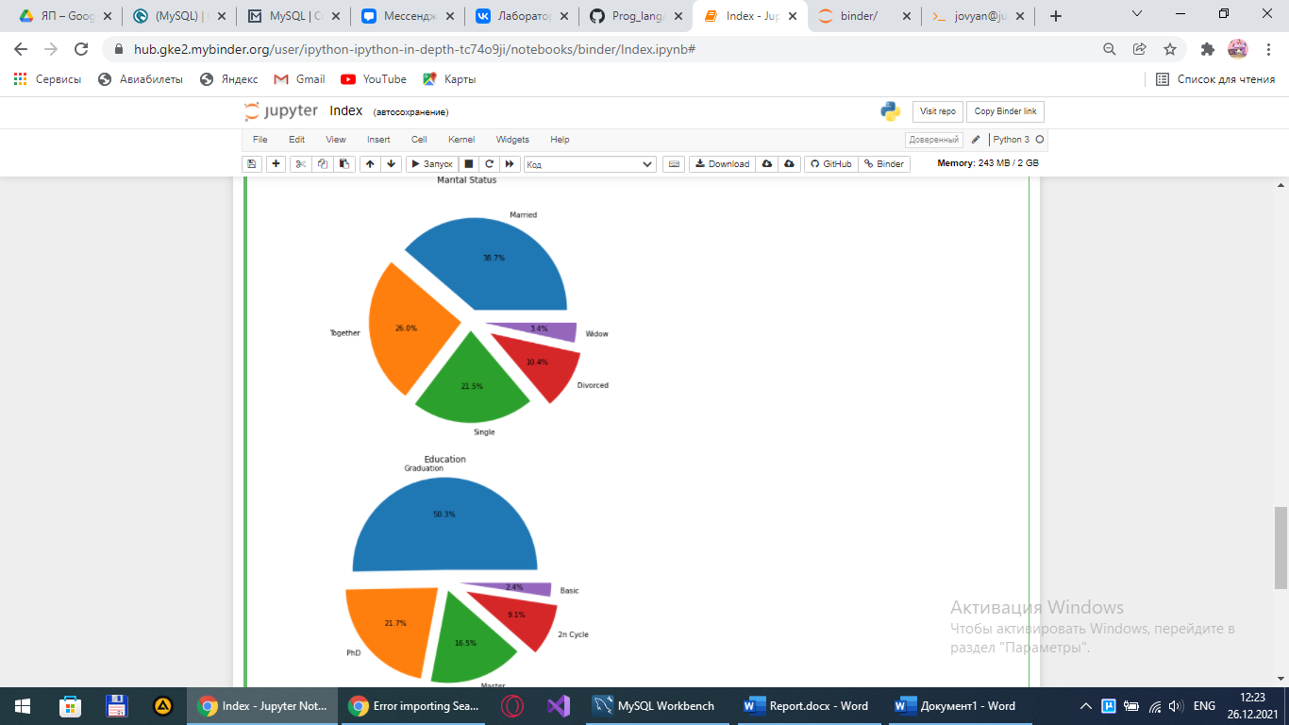 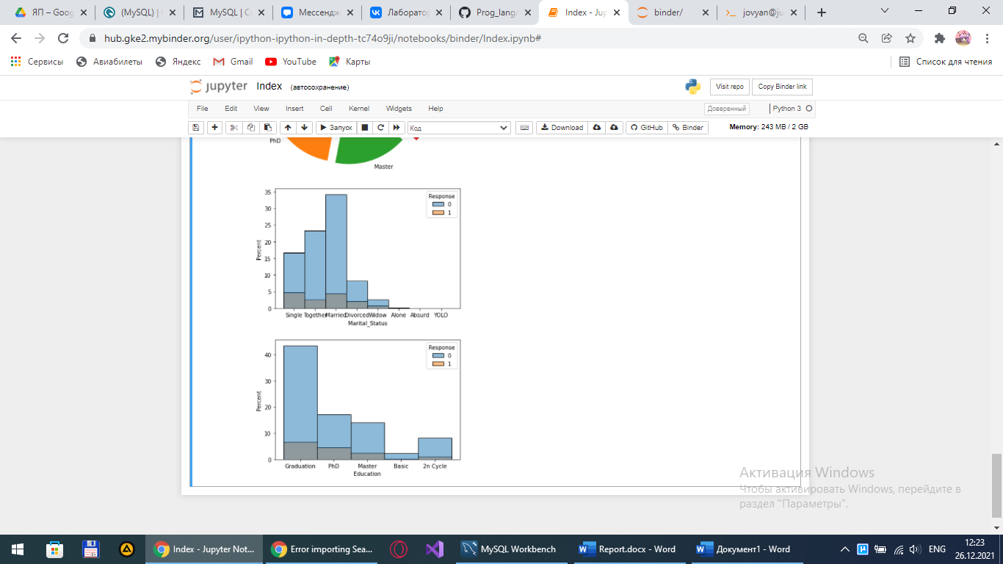

1. Создать гистограмму по колонке "Age" и оценить их распределение по Гауссу. Последнее можно получить при помощи добавления к гистограмме аргумента kde = True.

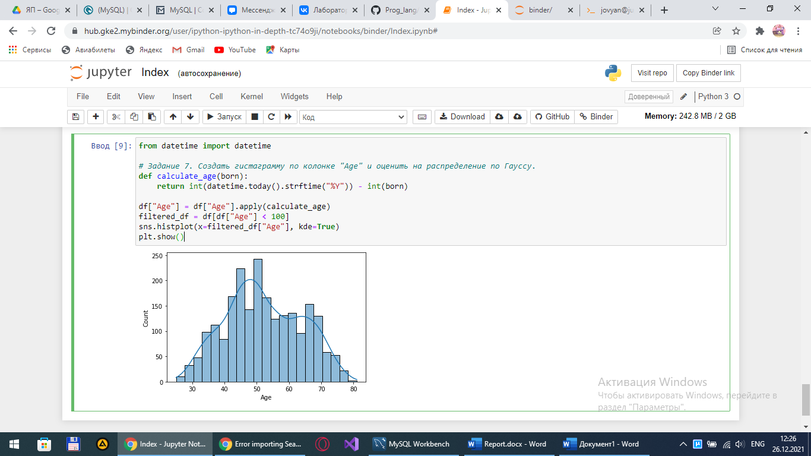

1. Оценка полей "Kidhome" и "Teenhome", "Response" и "Income" (диаграммы и гистограммы)

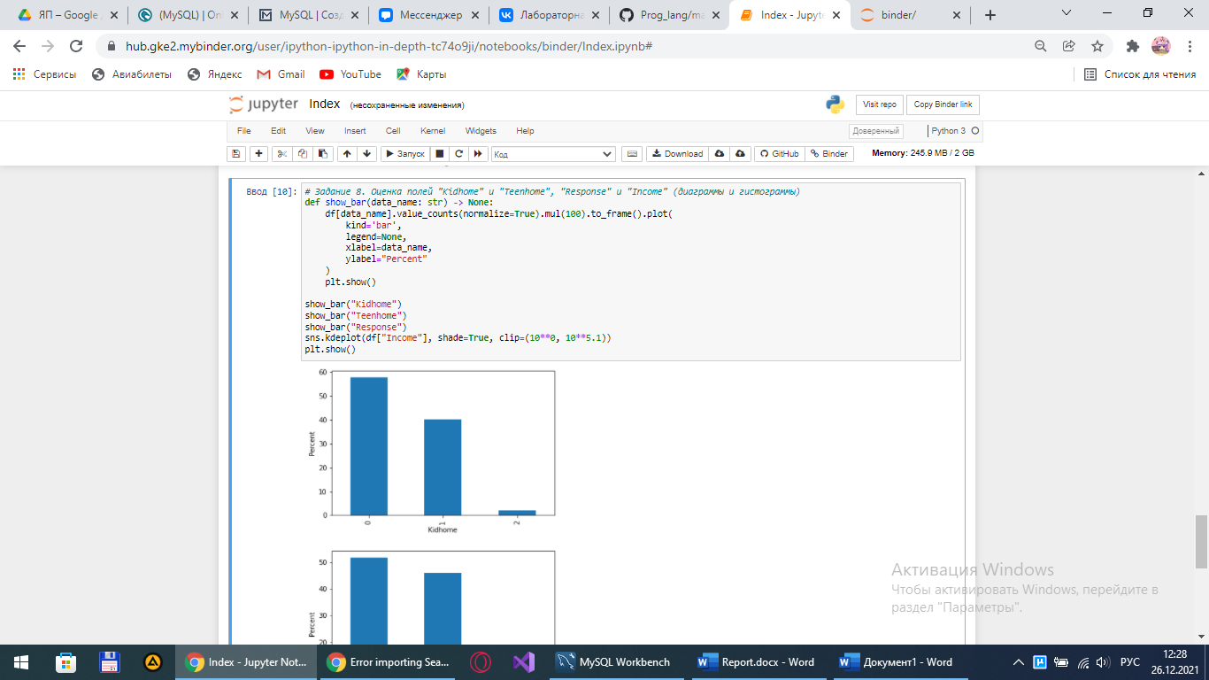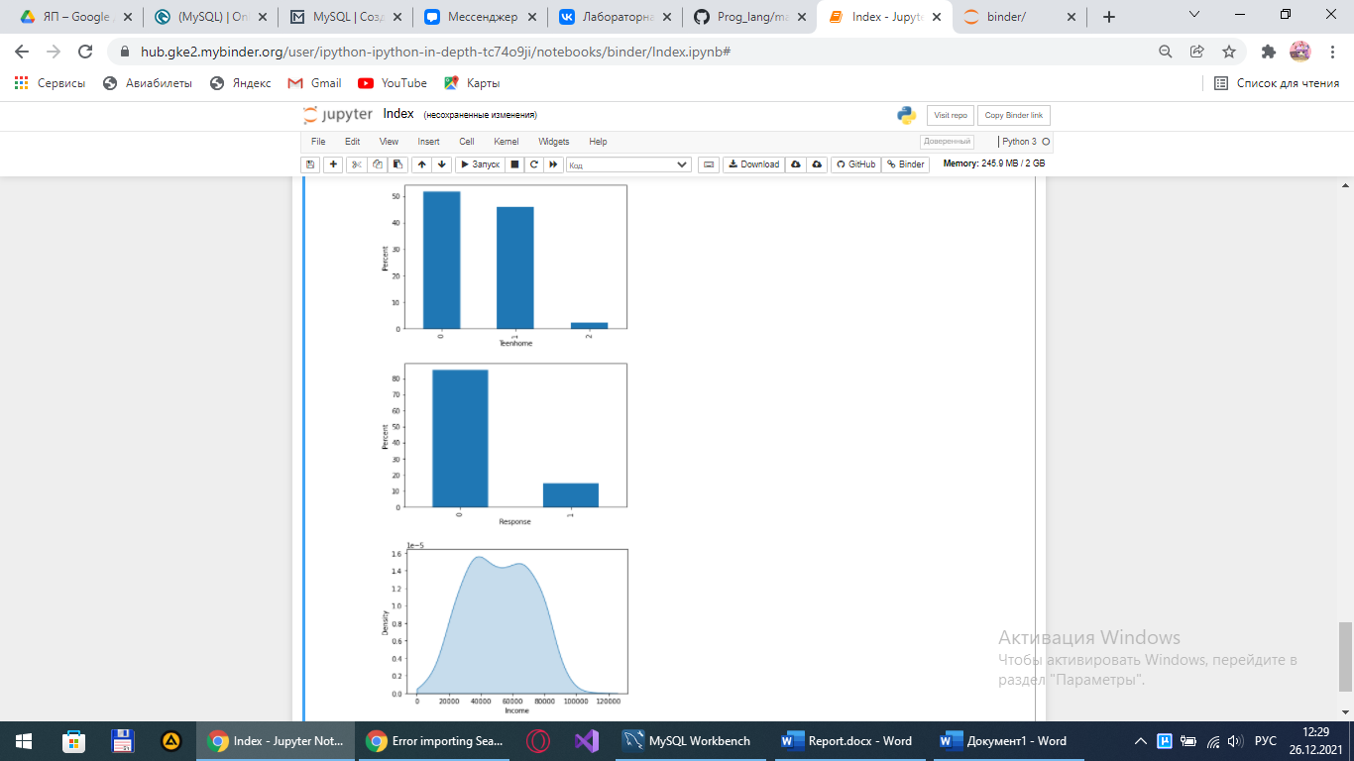

1. Построить графики "Response", "Marital_Status", "Education" и "Kidhome”

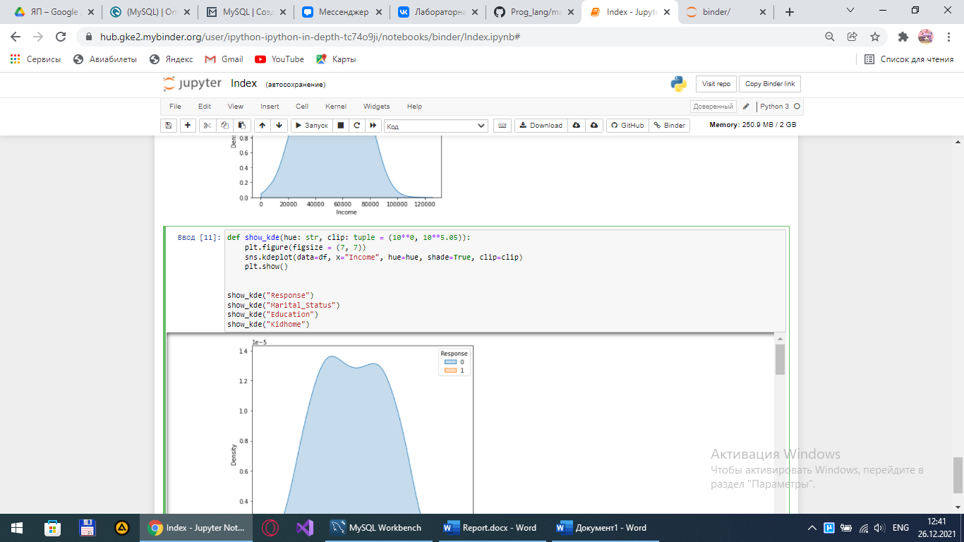

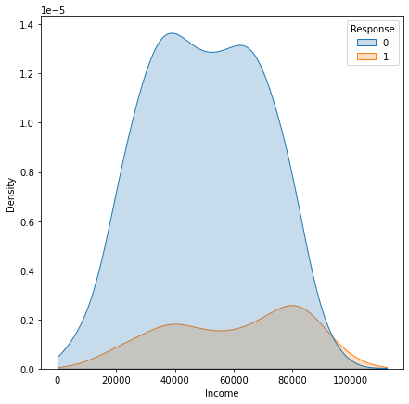

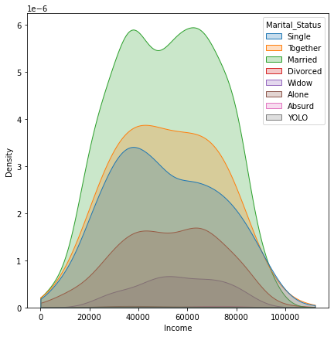

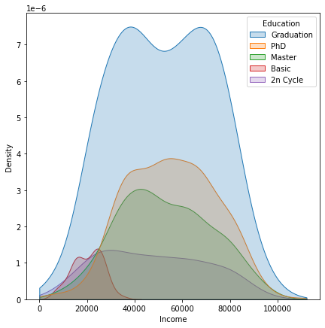

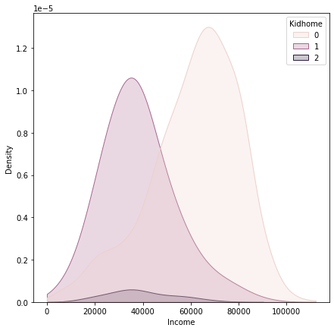

**10.** Построить heatmap для всех числовых колонок

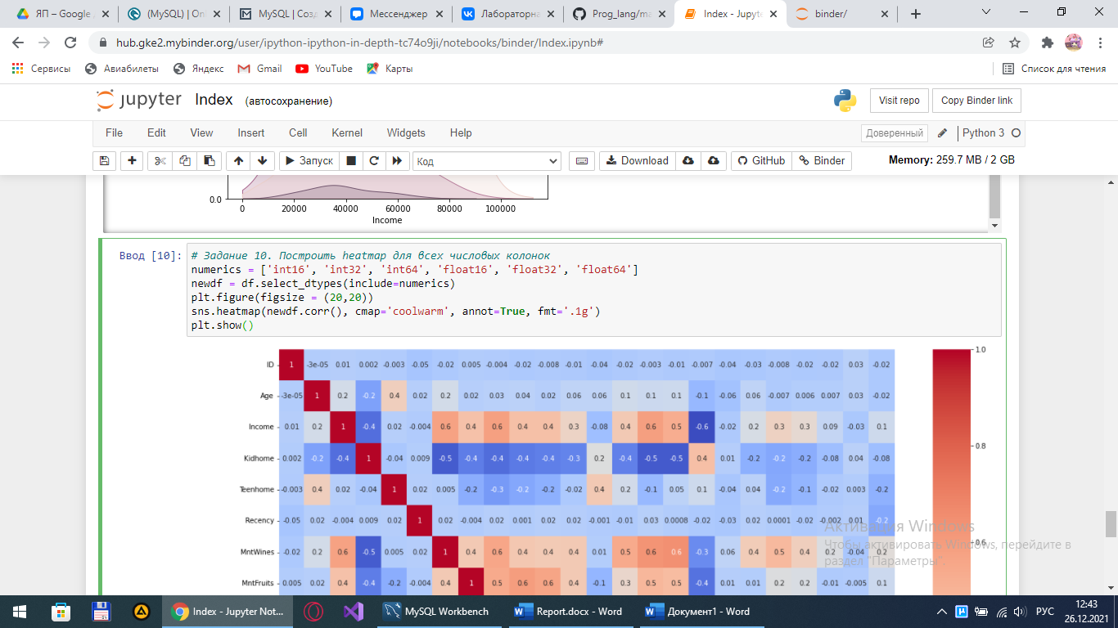

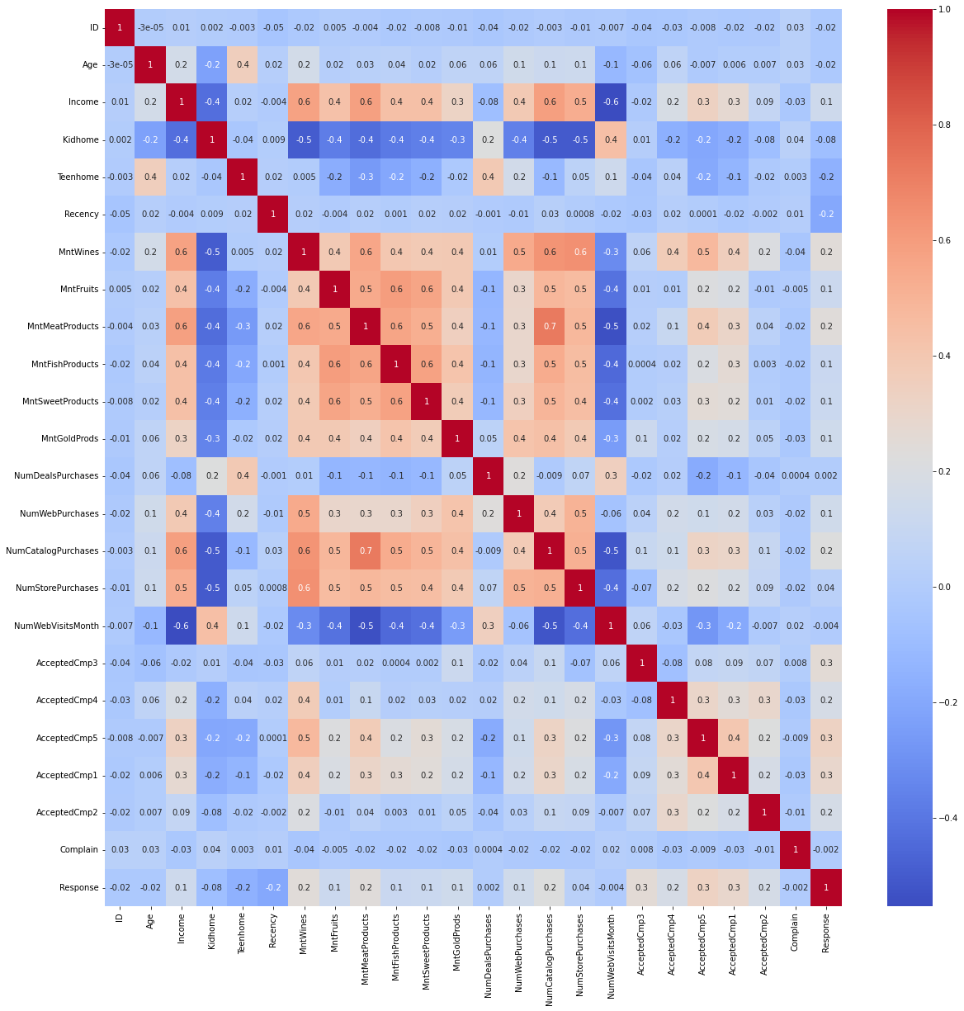

**Вывод:** я ознакомился с основами библиотеки pandas и научился строить графики с использованием библиотек matplotlib.pyplot и seaborn.